**Evolusjonen setter grenser for seg selv**

**Blant dyr, planter og andre skapninger finnes det sterke sammenhenger mellom størrelse og egenskaper. Hva betyr disse sammenhengene for vår forståelse av evolusjon? Og kan de brytes?**

[**Åsta Dale**](mailto:asta.dale@forskning.no)**, Journalist, 27. oktober 2015, Forskning.no**

**Livet på jorda finnes i enormt varierende størrelser og tar ufattelig mange former. Vi trenger ikke engang bevege oss utenfor dyreriket for å få dette bekreftet. Bare se for deg en krabbe ved siden av en elefant. Eller et nebbdyr ved siden av en gepard.**

**Likevel følger mange av livsformene et relativt enkelt prinsipp som kalles allometri (gresk; allo= ulik, metri= mål). Det går ut på at størrelse på kroppsdeler, former og grunnleggende biologiske prosesser følger en organismes størrelse på en helt bestemt måte.**

**Kroppsdeler vokser relativt**

**Den som innførte begrepet i biologien, og en av de første som virkelig studerte fenomenet, var Julian Huxley (1887-1975). Han var barnebarnet til biologen Thomas Henry Huxley som ofte omtales som Darwins «bulldog» på grunn av hans iherdige forsvar av evolusjonsteorien. Selv var Julian første generaldirektør i UNESCO (FNs organisasjon for undervisning, vitenskap, kultur og kommunikasjon). og han ble kjent for sine mange bidrag til evolusjonsbiologien og popularisering av vitenskapelige ideer.**

**Julian Huxley oppdaget at størrelsen på en kroppsdel ofte følger kroppsvekten på en helt bestemt måte. Han studerte spesielt vinkekrabben (Uca) med sin karakteristiske klo. Hannkrabben bruker den store kloa til å vinke med for å gjøre seg mer attraktiv hos det motsatte kjønn.**

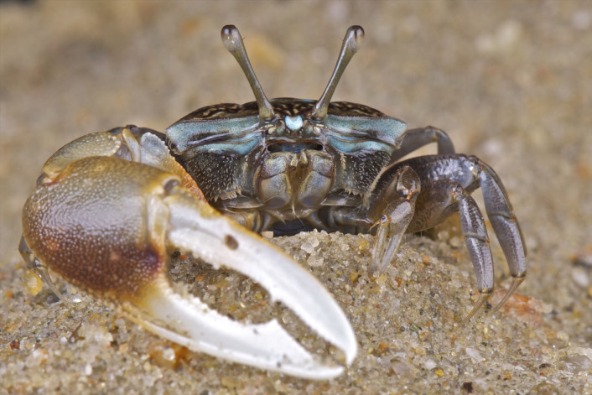

**Vinkekrabbe med vinkeklo.**

**Vinkekrabber, også kjent som fiddler crabs, er fascinerende skapninger som lever i tropiske og subtropiske områder, ofte langs strender og i mangroveskoger. Disse små krabbene er lett gjenkjennelige på grunn av hannens store klo, som kan utgjøre opptil halvparten av kroppens vekt. Denne imponerende kloen har flere praktiske bruksområder. Hannene bruker den til å vifte i luften for å tiltrekke seg hunner, en bevegelse som ligner på en fiolinist som spiller fiolin. I tillegg brukes kloen til å kjempe mot andre hanner for å beskytte sitt territorium, samt til kommunikasjon gjennom visuelle signaler og vibrasjoner i bakken.**

**Vinkekrabber tilbringer mye av tiden sin i huler de graver i sand og mudder. Disse hulene gir dem beskyttelse mot rovdyr og ekstreme værforhold. Når det gjelder kosthold, spiser vinkekrabber sand og slam, som de filtrerer for å finne næringsrike mikroorganismer som alger og detritus.**

**En annen bemerkelsesverdig egenskap ved vinkekrabber er deres evne til regenerasjon. Hvis en hann mister sin store klo, kan den mindre kloen vokse ut og bli større ved neste skallskifte. Dette gjør at krabben kan fortsette å konkurrere om hunner og territorium, selv etter å ha mistet en viktig del av kroppen.**

**Huxley så hvordan størrelsen på vinkekloen vokste i forhold til krabbekroppen, og at etter hvert som krabben ble større, ble krabbekloen relativt større i forhold til kroppen.**

**Han kom etter hvert frem til at kroppsdeler ser ut til å vokse relativt til kroppsstørrelse etter en bestemt formel:**

**Y = aXb**

**Her er Y størrelsen på et gitt trekk eller kroppsdel, for eksempel vinkeklo, X er kroppsstørrelsen, for eksempel krabbekropp, og a og b er konstanter. Huxley viste at denne formelen kunne brukes til å beskrive veksten til ulike organer i mange arter, som musehaler, bavianers hodeskaller og planterøtter. Den relative veksten beskrevet av Huxley gjelder utviklingen til individuelle organismer.**

**Men allometriske forhold eksisterer på ulike nivåer: På individnivå (utviklingsnivået), innenfor arter (altså mellom individer), mellom arter og også over vidt forskjellige grupper av arter. Og alle allometriske forhold ser ut til å følge en formel av den typen Huxley kom fram til.**

**1,5 milliarder hjerteslag**

**En egenskap som følger dyrs kroppsstørrelse konsekvent mellom arter er basal metabolsk rate, eller energiforbruk per tidsenhet. Forholdet er så konsekvent at dersom du vet hva en dyr veier, så kan du regne deg ganske nøyaktig frem til forbrenningen.**

**Andre ting som følger kroppsstørrelse på tvers av arter er levetid og hjerterytme. Jo større et pattedyr er, jo lenger lever det og jo saktere slår hjertet. Det betyr at nesten alle pattedyr har omtrent 1,5 milliarder hjerteslag i løpet av et liv.**

|  |  |
| --- | --- |
|  |  |
| **Allometri på tvers av arter: Hjertet til en elefant (70 år) slår omtrent like mange ganger som hjertet til en mus (1 år) i løpet av livet.**  **Et eksempel på allometri i naturen som illustrerer hvordan kroppsdeler vokser i forskjellige hastigheter er elefantens ører: Elefanter har store ører som vokser raskere enn resten av kroppen. Disse ørene hjelper med å regulere kroppstemperaturen ved å avgi varme.** | |

**Allometrier begrenser evolusjon**

**Visse trekk skalerer altså med størrelse. Både prosesser som aldring og metabolisme, og form og proporsjoner følger visse mønstre. For eksempel er høye mennesker som regel slankere enn lave mennesker. Blant hjortedyrene er geviret relativt større hos de store dyrene enn hos de små dyrene. Det vil si at geviret utgjør en større andel av dyrets kropp hos et stort hjortedyr enn hos et lite et.**

**Tradisjonelt sett har allometriske forhold vært sett på som noe som begrenser naturlig seleksjon.**

**Når man finner en kraftig allometrisk sammenheng i naturen, så blir dette tolket som at evolusjonen ikke står fritt til å lage enhver type form, sier Glenn-Peter Sætre, professor i evolusjonsbiologi ved Universitetet i Oslo.**

**Det betyr at slike sammenhenger hindrer evolusjonen i å bringe fram det som kanskje ideelt sett ville vært best tilpasset omgivelsene.**

**Alternativ forklaring**

**Det gjør også at allometri kan betraktes som en alternativ forklaring på hvordan dyr og andre levende vesener ser ut. Vanligvis forstår vi hvordan arter utvikler seg ut fra loven om naturlig utvalg. Men allometri kan komme på banen der seleksjon ikke strekker til som forklaring.**

**Naturlig utvalg er en prosess i naturen som gjør at de individene som er best tilpasset miljøet sitt, har større sjanse for å overleve og få avkom. Dette skjer fordi det finnes variasjoner mellom individer i en populasjon, for eksempel i størrelse, farge eller evne til å finne mat. Disse forskjellene kan gå i arv til deres avkom. De individene som er best tilpasset miljøet, har større sjanse for å overleve og få flere avkom, og disse avkommene arver de fordelaktige egenskapene. Over tid fører dette til at populasjonen blir bedre tilpasset sitt miljø.**

**Irsk kjempehjort (Megaloceros giganteus). Nasjonalt museum Irland.**

**Et godt eksempel på dette er den** **irske kjempehjorten (Megaloceros giganteus). Den var et stort hjortedyr som døde ut ved slutten av siste istid for omkring 10 000 år siden. Den er kjent for sine fantastiske gevir som veide rundt 40 kilo og hadde et spenn på nesten fire meter. En slik hodepryd krever mye energi å opprettholde og er en enorm ulempe å bære, så mange har trodd at denne hjorten døde ut på grunn av de gigantiske gevirene. For evolusjonsbiologer har det vært vanskelig å forklare hvordan slike tilsynelatende ødeleggende trekk kan bli til.**

**Seksuell seleksjon er en mulig forklaring. Det kan være en mektig drivkraft, og er for eksempel kraften bak halefjærene til påfuglen og muligens også den hyperkomplekse hjernen vår. Så selv om naturlig seleksjon også har vært en viktig faktor, kan seksuell seleksjon ha bidratt betydelig til utviklingen av vår komplekse hjerne.**

**Seksuell seleksjon er en evolusjonær mekanisme der visse egenskaper øker en organismes sjanse for å finne en partner og reprodusere. Dette kan føre til utviklingen av imponerende, men noen ganger upraktiske trekk, som påfuglens store, fargerike hale. Når det gjelder menneskehjernen, har noen forskere foreslått at seksuell seleksjon kan ha spilt en rolle i utviklingen av våre kognitive evner. For eksempel kan komplekse sosiale ferdigheter, kreativitet og intelligens ha vært attraktive egenskaper i valg av partnere, noe som har ført til at disse egenskapene ble mer utbredt over tid.**

**Teorien er at hannhjorter med svære gevir var mer attraktive for hunnhjortene, og sannsynligvis også mer truende for andre hanner i kampen om partnere. Dermed fikk både hannene med store gevir og hunnene som likte dette trekket flere etterkommere.**

**Men på 70-tallet viste biologen Stephen Jay Gould til sammenhengen mellom gevirstørrelse og kroppsstørrelse hos hjortedyr – det at arter med større kropp har relativt større gevir – og at den irske kjempehjorten hadde gevirstørrelse som man kunne forvente ut ifra kroppsstørrelsen og den allometriske sammenhengen.**

**Et av de store spørsmålene er hvorfor allometriske sammenhenger finnes i utgangspunktet. Har naturlig seleksjon av en eller annen grunn favorisert slike sammenhenger? Eller er det genene som setter grenser for hvilken retning evolusjonen kan ta?**

**Ett gen påvirker flere egenskaper**

**I det siste tilfellet kan grensene forklares med fenomenet som kalles pleiotropi. Dette er når ett gen har effekt på flere egenskaper. Et eksempel på pleiotropi hos mennesker er den genetiske sykdommen sigdcelleanemi, hvor de røde blodlegemene ikke klarer å frakte nok oksygen rundt i kroppen. Dette kan føre til skade på mange ulike typer vev, mange steder i kroppen. Men sigdcelleanemi beskytter også mot den farlige malariaparasitten.**

**Så en mutasjon på et gen kan ha heldig effekt på én egenskap, men kan ha også virke skadelig på en annen, og dermed hindre evolusjon av den fordelaktige egenskapen.**

**Biologer har lenge lurt på om allometriske forhold kan endres ved seleksjon, blant annet for å undersøke om sammenhengen ligger i genene.**

**Norske forskere finner svar**

**For ikke lenge siden gjorde en gruppe norske og amerikanske forskere et omfattende eksperiment på bananfluer for å forsøke å finne ut av dette. Vingene til bananfluer har, på tvers av arter, en bestemt sammenheng mellom vingeform og vingestørrelse som følger en allometrisk skaleringsfunksjon. Jo mindre vingene er, jo rundere er de.**

**Geir Bolstad var hovedforfatter av denne studien. Han er forsker ved NINA, men gjorde mesteparten av arbeidet med bananfluer som postdoktor ved Center for Biodiversity Dynamics ved NTNU. Han forteller at forskerne valgte å studere forholdet mellom vingeform og vingestørrelse spesielt, nettopp fordi det er en slik sterk sammenheng.**

**Forskerne drev kunstig seleksjon på titusenvis av små fluer. Det betyr at de bestemte hvilke fluer som skulle få pare seg med hverandre basert på hvordan vingene deres så ut. Etter 26 generasjoner var den sterke sammenhengen mellom vingeform og vingestørrelse brutt.**

**Dette viser at det faktisk er mulig å endre allometriske forhold ved seleksjon, sier Sætre.**

**Så hvorfor er allometriske forhold da så tydelige i naturen? Man skulle tro at et miljø i endring ville skape litt mer variasjon. Mange arter av bananfluer har vært evolusjonært separert i over 50 millioner år, likevel så har de samme forhold mellom vingeform og vingestørrelse.**

**Begrenset evolusjon**

**Bolstad og kollegaene fikk kanskje et svar på dette da de lot bananfluene pare seg som de ville igjen. Da gikk forholdene i form og størrelse i bananfluevingene ganske raskt tilbake til utgangspunktet. Bolstad forteller at dette var fordi de sannsynligvis hadde selektert fram en del skadelige egenskaper som indirekte følge av seleksjon på forholdene i vingene. Altså at årsaken ligger i de pleiotropiske effektene.**

**Det var mulig å endre på sammenhengen mellom størrelse og form på vingene, men evolusjon av nye sammenhenger er begrenset på grunn av de skadelige sideeffektene.**

**Er det en grunn til at disse pleiotropiske effektene har oppstått? At de skaper skadelige effekter når sammenhengene brytes?**

**Du kan tenke deg at naturlig seleksjon favoriserer en bestemt sammenheng over veldig lang tid. Men plutselig så kommer det en endring i miljøet. Da kan det være vanskelig for en organisme å utvikle nye sammenhenger, for naturlig seleksjon har skapt disse begrensningene, sier Bolstad.**

**Så er allometriske sammenhenger både resultat av og hinder for seleksjon?**

**Kjetil Lysne Voje og Thomas F. Hansen ved Centre for Ecological and Evolutionary Synthesis ved Universitetet i Oslo gjorde i 2013 en studie på diopsider – en fluetype med øyne på stilk. Disse fluene har et allometrisk forhold mellom øyespenn og kroppsstørrelse.**

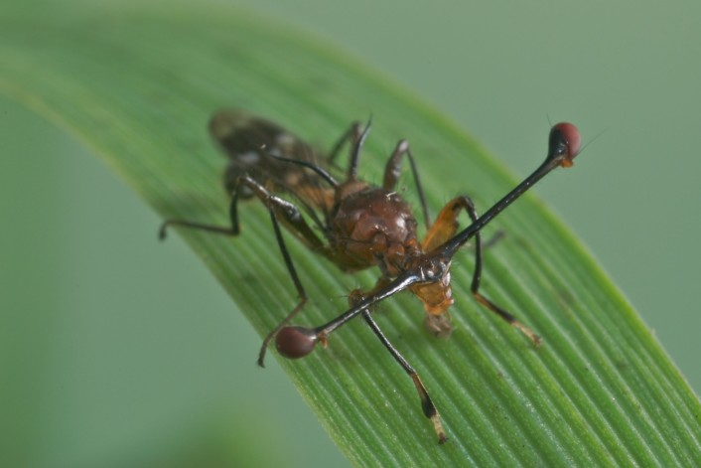

**Stalk-eyed fly med øyne på stilk. De fluene som har et bestemt forhold mellom øyespenn og kroppsstørrelse er mer attraktive.**

**Ved å sammenlikne forholdene i 30 ulike arter fra denne fluefamilien, fant forskerne bevis for at allometrien til øyespenn utviklet seg gjennom naturlig seleksjon, nærmere bestemt seksuell seleksjon. Fluene med et bestemt forhold mellom øyespenn og kroppsstørrelse var rett og slett mer attraktive.**

**Vi kan tenke på den irske kjempehjorten. Selv om allometrien er det som best forklarer de overdimensjonerte gevirene, så betyr ikke det at seksuell seleksjon ikke har spilt en rolle. Kanskje den har vært med på å danne sammenhengen i utgangspunktet.**

**En hypotese er at naturlig seleksjon gjør at det er bestemte forhold mellom størrelse på kroppen og størrelse på kroppsdeler, og at det også utvikles genetiske begrensninger for å beholde disse forholdene. Men denne hypotesen presenterer et paradoks: At de mekanismene som blir til for å ivareta de relative størrelsene også setter grenser for evolusjon av nye forhold.**

**Og det er jo litt stilig. Naturlig seleksjon begrenser på en måte seg seg selv, sier Bolstad.**

**Referanser:**

* **Geoffery B. West og James H. Brown: Review: The origin of allometric scaling laws in biology from genomes to ecosystems: towards a quantitative unifying theory of biological structure and organization. The Journal of Experimental Biology, 2005**
* **Kjetil L. Voje mfl: Allometric constraints and the evolution of allometry. Evolution, 2013**
* **Stephen Jay Gould: The Origin and Function of ‘Bizarre’ Structures: Antler Size and Skull Size in the ‘Irish Elk,’ Megaloceros giganteus. Evolution 1974**
* **Geir Bolstad mfl: Complex constraints on allometry revealed by artificialselection on the wing of Drosophila melanogaster. Proceedings of the National Academy of Sciences, 2015**
* **Michael A. Savageau: Allometric morphogenesis of complex systems: Derivation of the basic equations from first principles. Proceedings of the National Academy of Sciences, 1979**
* **Kjetil L. Voje og Thomas F. Hansen: Evolution of static allometries: Adaptive change in allometric slopes. Evolution 2013**
* **Jean Gayon: History of the Concept of Allometry. American Zoologist 2000**